Moderationspfad

Haus 3 - FM Modul 3.1 „Zahlverständnis entwickeln – von Anfang an“

Die vorliegende Präsentation kann als Einstieg in das Thema „Rechenschwierigkeiten“ genutzt werden. Die Durchführung des Moduls beläuft sich (abhängig vom Einsatz der vorgeschlagenen Aktivitäten und Videos und der Intensivität des Austausches) auf ca. 2-3 Zeitstunden. Nachstehend ein Überblick über sämtliche Fortbildungsmaterialien dieses Moduls:
Material Moderator (M) | Material Teilnehmer (TN)
- Präsentation (ppt)  - Moderationspfad  - Sachinfo: Titel?  - Für die Fortbildung eines Kollegiums ggf. das aktuelle Mathematikbuch  - Videos (möglicher Einsatz und genauere Beschreibung siehe Datei „Videos zum Einsatz in die Präsentation“):  - Kleingruppe spielt Bingo  - Ausschnitt der 1+1 Tafel füllen  - Nachbaraufgaben der Verdoppelungen finden  - AB zu den Nachbaraufgaben  - KIRA Video zur Interpretation bildlicher Darstellungen  - 1+1 richtig üben | Für „Hamstern“/ pro 2 TN:  - 1 Würfel  - ca. 30 Plättchen  - 1 Becher  - 1 Spielplan/Vergleichsraster  Sonstiges:  - Papier und Stifte  - Didaktische Arbeitsmittel (Zwanzigerfeld, Zwanzigerrechenrahmen, Zählmaterialien, Zwanzigerreihe, Rechenstrich)

Zeit | Kommentar | Material
5‘ | Begrüßung / Transparenz über Inhalte des Fortbildungsmoduls.  Folie 2-6:  M gibt Überblick über Schwerpunkte der Fortbildung „Worum es (nicht) geht“. M verweist auch auf Inhalte um die es nicht gehen wird, die aber insbesondere für das Konstrukt „Rechenschwäche“ interessant sein könnten. Hier kann evtl. ein Hinweis auf die Sachanalyse und weiterführende Literatur in Haus 3 gegeben werden.  Im Folgenden wird der Begriff Rechenschwierigkeiten genutzt (siehe auch Sachanalyse)  Die Ursachen von „Rechenschwierigkeiten“ sollen nicht in medizinischen oder psychologischen Dispositionen des Kindes gesucht werden. Diese organischen Ursachen oder psychologische Anfälligkeiten erschweren oft nicht nur ein Lernen in Mathematik sondern generell Lernen.  M kann hier Schipper (2005, S. 27) zitieren: „(…) Es mag banal klingen, ist aber trotzdem richtig: Die beste Prävention von Rechenstörungen ist ein guter Mathematikunterricht.“  Es geht NICHT … um spezielle Übungen für die Behebung von „Rechenschwierigkeiten“  M leitet zum Ziel der Fortbildung über:  Viele der Ideen sind den TN sicherlich bekannt. Diese Fortbildung soll den TN die Bedeutung eines guten Anfangsunterrichts in Hinblick auf den Erwerb von mathematischen Grundkompetenzen bewusst machen und sie bestärken diese Anregungen noch nachdrücklicher, ausführlicher und bewusster zu tun, im Interesse ALLER Kinder. | Laptop / Beamer  Folie 2
3-5‘ | Folie 6-7: Einstieg  Verlauf der Fortbildungsmodule und Inhalte, Zieltransparenz, Sinnstiftung  Ein Transkriptausschnitt von Hanna wird gezeigt.  Die TN bekommen die Möglichkeit diesen zu analysieren und zu kommentieren. Kompetenzorientierten Sichtweise: Hanna zählt bereits vom 2. Summanden um 8 weiter, die Zuordnung Zahlwörter – Zahlen klappt.  M weist die TN darauf hin, das Schuljahr zu bedenken: wenn das Interview im Verlauf des 1. Schuljahres stattgefunden hätte, würde man dieses Vorgehen noch nicht zu kritisch sehen, denn zählend zu rechnen ist die intuitive Herangehensweise von Kindern. ABER: wenn Kinder so noch im 2. Schuljahr rechnen (M blendet Schuljahr ein), spricht man vom verfestigten zählenden Rechnen und von diesem sollten sich die Kinder lösen bzw. sollte es gar nicht erst dazu kommen!  M geht auf das Ziel des MU ein, dass Kinder nicht-zählende Strategien entwickeln und nutzen, um Aufgaben zu lösen.  M erläutert am Beispiel 7+8 die Fähigkeiten, die ein Kind haben muss, um diese Aufgabe nicht mehr zählend zu lösen. M zeigt auf, dass sich Modul 3.1 mit einer dieser notwendigen Kompetenzen befasst: Dem Aufbau einer tragfähigen Zahlvorstellung.  Folie 8:  M gibt Transparenz über den geplanten chronologischen Verlauf der Fortbildung. | Folie 6  Folie 9  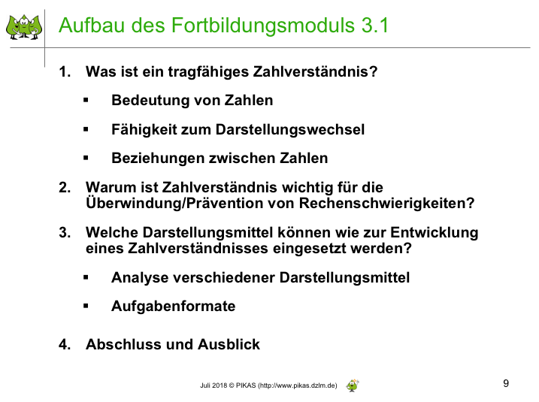
20 ‘  10‘  15‘  20‘  5‘  5‘  5‘  5‘  5‘  15‘ | Folie 10: Was ist tragfähiges Zahlverständnis?  M geht auf die o.g. Frage ein und schildert drei zentrale Bausteine eines tragfähigen Operationsverständnisses. Tragfähige Zahlvorstellungen liegen vor, wenn ein Kind die Bedeutungen von Zahlen und die Beziehungen zwischen Zahlen erkennen sowie die Fähigkeit zum Darstellungswechsel geschult hat. Diese drei Facetten werden im weiteren Verlauf des Abschnitts näher beschrieben und operationalisiert.  Folie 11-13: Bedeutungen von Zahlen:  M zeigt einen repräsentativen Schulbuchausschnitt (Folie 12) und versucht die Zahlaspekte dann in Folie 13 darzustellen. In Folie 14 wird die zentrale Bedeutung des Kardinalzahl- und Ordinalzahlaspekts unterstrichen:  Ordinal: Zahlen als Bezeichnung einer Ordnung von Elementen (Position) „zählen“ als Voraussetzung, Zahlen in einer Reihenfolge auch als Voraussetzung für den „mentalen Zahlenstrahl“.  Kardinal: Zahlen als Bezeichnungen für Mengen. Dies ist der grundlegende Zahlaspekt, denn alle Operationen werden als Veränderungen von Mengen bzw. Anzahlen gedeutet. Die Kardinale Zahlvorstellung ist nötig, um operieren zu können, also Anzahlen vermindern, erhöhen, vergleichen, vervielfachen oder teilen zu können.  Folie 14: Fähigkeit zum Darstellungswechsel  Zwischen verschiedenen Zahldarstellungen (Zahlwort, Zahlzeichen, Menge sowie Handlung) hin- und herübersetzen zu können, kommt eine entscheidende Bedeutung zu. Anhand eines Beispiels macht M dies deutlich (bspw. „achtzehn“, 18, 18 Plättchen, 18 Plättchen legen und von einer Darstellung in eine jeweils andere übersetzen können)  Folie 15-17: Beziehungen zwischen Zahlen:  Folie 15:  Zentrale Beziehung zwischen Zahlen sind zum einen die Teile-Ganzes Beziehung und zum anderen die relationalen Beziehungen. Bei der T-G Beziehung wird von einer Gesamtmenge etwas in verschiedene Teile abgespalten, die relationale Beziehung vergleicht zwei (disjunkte) verschiedene Mengen  Folie 16:  Teile-Ganzes Beziehung wird definiert:  Bedeutung auch der sprachlichen Begleitung hervorheben, die Teile-Ganzes- Beziehung wird selten explizit im Unterricht verwendet und muss konkret erarbeitet werden.  Folie 17:  Relationale Beziehung wird definiert:  Es geht darum, Zahlen in Relation zu anderen Zahlen zu setzen. Hier sind vor allem Begriffe, wie „mehr als“, „weniger als“, „Vorgänger“, „Nachfolger“, „Doppelt so viel“, „halb so viel“, „größer“, „kleiner“, etc. von Relevanz  Folie 19-22: Warum ist Zahlverständnis wichtig für die Überwindung/Prävention von Rechenschwierigkeiten?  M stellt den inhaltlichen Rahmen des zweiten Abschnitts vor. Es werden Argumente dafür gegeben, warum die einzelnen Bausteine wichtig sind.  Folie 19:  M zeigt auf, dass ein kardinales Zahlverständnis essenziell dafür ist, die Ziffern in mehrstelligen Zahlen verstehend zu deuten. Mit einer einseitig ordinalen Zahlvorstellung wäre dies nicht möglich.  Folien 20-21:  M zeigt auf, dass ein kardinales Zahlverständnis und Einsichten in Zahlrelationen essenziell dafür sind, nicht-zählend zu rechnen.  M bittet TN um das Berechnen der Buchstaben G-D (A=1, B=2,…) und die Schilderung des Vorgehens der TN. Falls folgendes Vorgehen nicht von TN gezeigt wird, stellt M dieses vor: vom Daumen der linken Hand beginnend zählen: A, B, C, D, E, rechter Daumen und Zeigefinger: F,G (das sind also insgesamt G) und dann nochmal von vorne linke Hand Daumen bis Ringfinger erneut zählen bis D diese dann runter klappen. Es bleiben dann kleiner Finger der linken Hand und Daumen, Zeigefinger der rechten Hand übrig, also A, B, C. „C“ ist die Lösung.  (weitere Lösungsmöglichkeiten: z.B.: Weiterzählen von D bis G, analog zur Strategie des „Ergänzens“) Das Anwenden dieser Strategie setzt bereits eine relationale Sichtweise voraus.)  M bittet nun um die Berechnung von N-M. Wieder sollen die TN die Ergebnisse rein rufen und ihre Schnelligkeit begründen.  M geht auf die Intention der kleinen Aktivität ein: Beim ersten Beispiel gehen viele TN wahrscheinlich zählend vor. Beim zweiten Beispiel dagegen wissen viele, dass die Buchstaben N und M direkt aufeinanderfolgen (die Beziehung der Buchstaben ist bekannt), d.h. die Differenz beträgt 1 und somit A …  Folie 22:  M fasst die zentralen Aspekte von Abschnitt 2 zusammen  Folien 23-24: Welche Darstellungsmittel können wie zur Entwicklung eines Zahlverständnisses?  M stellt den inhaltlichen Rahmen des dritten Abschnitts vor. Im ersten Teil werden verschiedene Darstellungsmittel analysiert und Überlegungen zur Einführung der Darstellungsmittel thematisiert. Im zweiten Teil wird auf Aufgabenformate zur Förderung von Zahlverständnis eingegangen.  Folien 25-26:  M greift die Operationalisierung von Zahlverständnis aus Abschnitt 1 auf und wirft die Frage auf, mit welchen didaktischen Materialien die Förderung von Zahlverständnis gelingen kann. Dies wird im Arbeitsauftrag auf Folie 27 wieder aufgegriffen.  Dort wird darauf hingewiesen, dass im Folgenden verschiedene Vor- und Nachteile ausgewählter didaktischer Materialien vorgestellt werden. Die TN werden angeleitet, die Argumente aufmerksam zu verfolgen, darüber nachzudenken, welche Materialien sie selbst zum Aufbau von Zahlvorstellung einsetzen und sich Frage, worauf Sie zukünftig besonders bei der Analyse didaktischer Materialien achten werden.  Folien 27-31:  Nacheinander werden verschiedene Vor- und Nachteile der foglenden didaktischen Materialien vorgestellt:  - Rechenrahmen  - 20erFeld und Plättchen  - 10erSystem Material  - Rechenstrich  - Zahlenstrahl  Die dort vermerkten Vor- und Nachteile stellen keineswegs eine vollständige Liste aller denkbaren Argumente dar. Vielmehr soll durch die exemplarische Auswahl bestimmter Vor- und Nachteile ein Anreiz gesetzt werden, dass die TN in der folgenden Diskussion selbst Argumente ergänzen.  Folien 32-33:  Aufbauend auf den bisher dargestellten Argumenten folgt eine Aktivitätsphase, in der die TN anhand „Stiftung Warentest – Teil 1“ selbst Pro und Contra Erfahrungen mit den Materialien dokumentieren. Methodisch kann die Aktivität nach dem Ich-Du-Wir-Prinzip organisiert werden.  Zur Orientierung kann M eine vollständige Liste weiterer Vor- und Nachteile von Materialien – die im Verlauf der Diskussion genannt werden können – aus der fachdidaktischen Literatur entnehmen, bspw. aus den Handbüchern für den Mathematikunterricht von Wilhelm Schipper.  Folie 34:  M weist darauf hin, dass Arbeitsmittel nicht unbedingt immer hilfreich sind. Wichtig ist, die zu lernende mathematische Struktur passend im Material abzubilden. Dazu sind entsprechende Arbeitsmittel auszuwählen. Nicht jedes Material ist für jeden Zweck geeignet.  Darüber hinaus besteht in dem Umgang mit verschiedenen Materialien eine teilweise große Hürde. Eingesetzte Arbeitsmittel müssen zueinander passen. Frage zur Überleitung: Welche Arbeitsmittel stellen ein verzahntes System dar?  Folie 35:  Einleitung einer Aktivität, die sich mit der Frage befasst, welche Arbeitsmittel in welcher Reihenfolge zum Zahlvorstellungsaufbau eingesetzt werden sollen. Den TN wird im Folgenden ein Vorschlag unterbreitet, wie dies gelingen kann. Die TN sollen sich Argumente für die folgende Diskussion notieren.  Folien 36-39:  Den TN wird ein exemplarischer Ablauf des Einsatzes von Darstellungsmitteln unterbreitet. Dabei wird hervorgehoben, dass zunächst flächige und erst anschließend lineare Darstellungsmittel genutzt werden sollten. Ein Grund dafür ist, dass verfrühtes Verharren an linearen Darstellungsmitteln zu einer Begünstigung der Verwendung von zählendem Rechnen führen kann.  Folie 39:  M leitet ein, dass die Struktur von links oben nach rechts unten zu lesen ist und mit Zählmaterialien im Anfangsunterricht eingeleitet werden sollte.  Folie 40:  M weist auf die Struktur der folgenden Folien hin: Für jedes der vier Darstellungsmittel aus Folie 36 werden 1) Gründe zur Herleitung des Materials, 2) Verschiedene Übungen zur Einführungen und 3) Beispiele um „mentales Handeln“ anzuregen, angeboten.  Folien 41-47: Zählmaterialien:  M leitet die anfängliche Wahl von Zählmaterialien durch die Eignung von Zählübungen ein, darunter auch erste Übersetzungen. Folie 42 zeigt dafür diverse Zählmaterialien, die entweder unstrukturiert oder auch schon strukturiert genutzt werden können. Darüber hinaus zeigt Folie 43 eine Sammlung von Arbeitsaufträgen beim Einsatz der Zählmaterialien, die jedoch häufig konkretes Material benötigen. In Folie 44 wird thematisiert, dass es bei solch dinglichen Handlungen nicht bleiben darf – Mathe muss sukzessiv ‚in den Kopf‘ gelangen. Hierzu eignen sich die Anregungen für „mentales Handeln“. Das sog. Vierphasenmodell (Folie 45) ist hierfür eine Leitidee, das mögliche Verläufe von der konkreten Handlung hin zu mentalen Vorstellungen anbietet und als Leitlinie zur Verwendung aller hier vorgestellten Materialien fungieren kann. Auf Folie 46 wird ein Verweis zu weiteren PIK-Materialien gegeben, die sich mit dieser Frage befassen, während auf Folie 47 Anregung aus der Schipper’schen Rechenkartei gegeben werden.  Folien 48-51: Zwanzigerfeld:  Folie 48 markiert den Übergang von den Zählmaterialien hin zum strukturierten, flächigen Zwanzigerfeld mit Plättchen (Alternativ kann auch der Rechenrahmen thematisiert werden). Auf Folie 50 wird besonders darauf hingewiesen, wie Kinder die Notwendigkeit sehen können, warum die alleinige Verwendung einzelner Zählmaterialien ineffizient sein kann. Bereits beim Zählen werden sie mitunter schon festgestellt haben, dass sequentielles Zählen von Einzelelementen langwierig sein kann und. Die Sortierung der Zählmaterialien entlang einer 10er-Struktur kann explizit angeregt werden. Eine Positionierung von je 10 Plättchen untereinander ergibt gerade die Struktur des Zwanzigerfeldes, wodurch der Übergang von Zählmaterialien hin zum Zwanzigerfeld deutlich wird. Abschließend werden Übungen zum Einsatz des Zwanzigerfeldes (Folie 50 unten) unter besonderer Berücksichtigung mentalen Handelns (Folie 51) angeboten.  Folien 52-55 Zwanzigerreihe:  Analog erfolgt die Beschreibung des Übergangs vom flächigen Zwanzigerfeld hin zur Zwanzigerreihe. Herleitung: Aneinanderlegen zweier Zehnerstierreifen ergibt die Struktur der Zwanzigerreihe. Es folgen einige Übungen, die auch im Sinne des Vierphasenmodells aufbereitet werden können.  Folien 56-59 Rechenstrich:  Letztlich erfolgt der Übergang von der Zwanzigerreihe hin zum Rechenstrich. Die lineare Struktur der Zwanzigerreihe auf nur 20 Elemente gilt es zu abstrahieren (Folie 58). Erneut werden Übungen sowie Anregungen zum mentalen Handeln angeboten (Folie 59).  Folien 60-61:  Die dargestellte Reihenfolge bildet die Grundlage der folgenden Aktivität. Die TN entwickeln entlang des Ich-Du-Wir-Prinzips einen eigenen Fahrplan zur Einführung von Materialien. Folie 60 bietet Anregungen zur Strukturierung der Arbeitsphase an.  Folie 62:  Überleitung zum zweiten Teil von Abschnitt 3: Nun werden (nach ausgiebiger Einführung von Materialien) passende Übungsformate zur Schulung der Geläufigkeit vorgestellt. | Folie 10  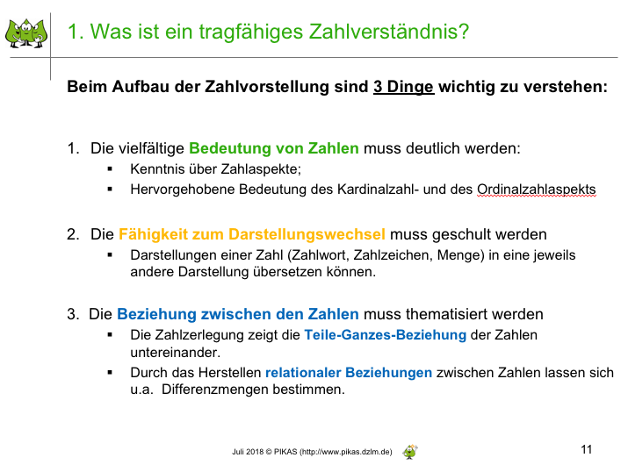  Folie 11  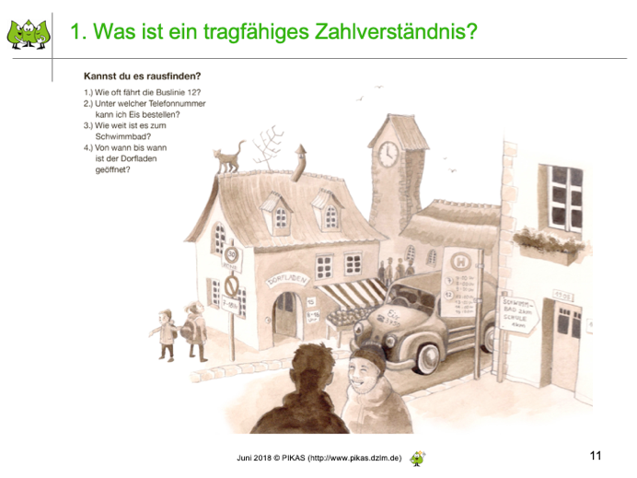  Folie 16  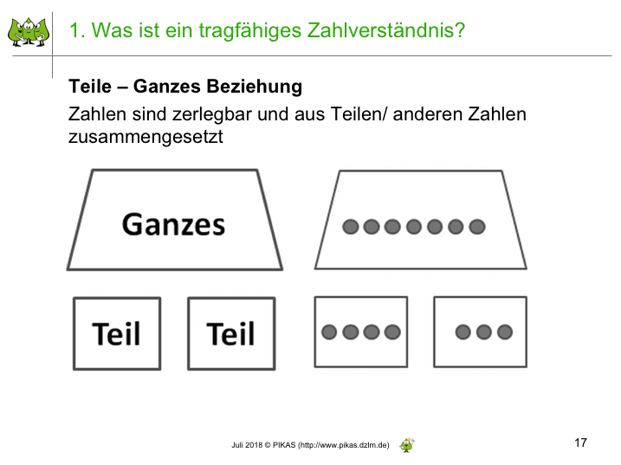  Folie 19  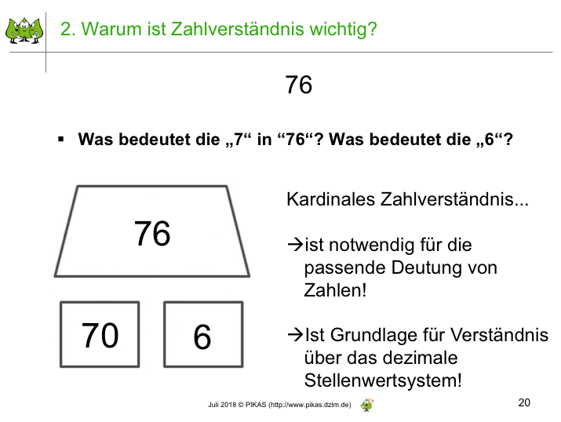  Folie 20  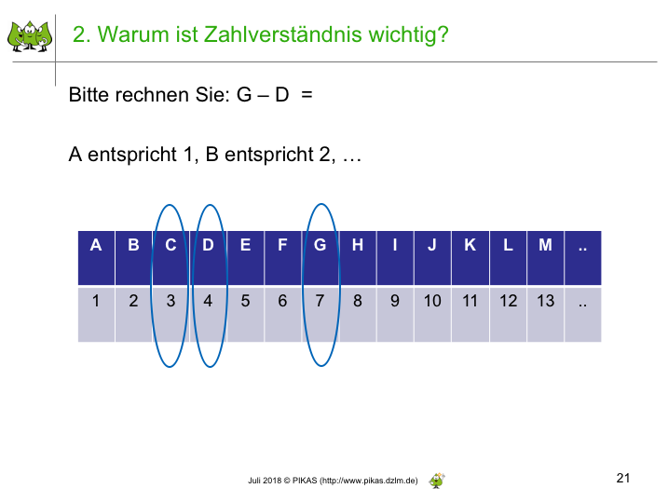  Folie 25  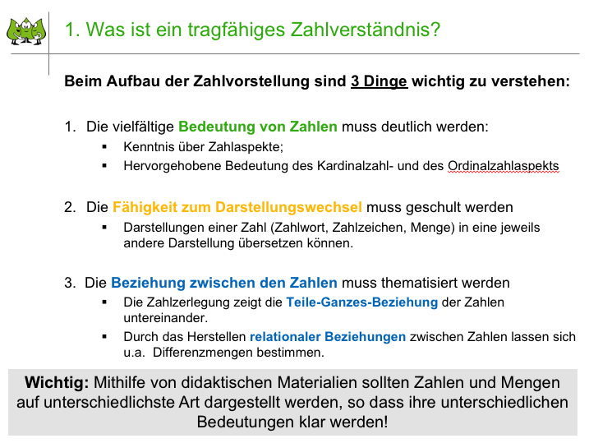  Folie 27  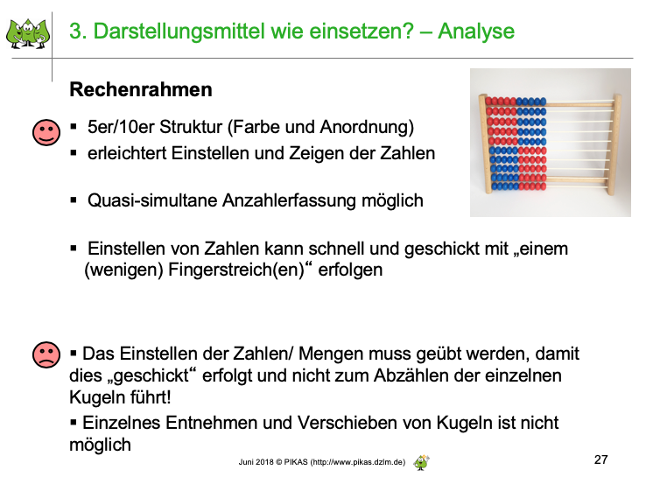  Folie 36  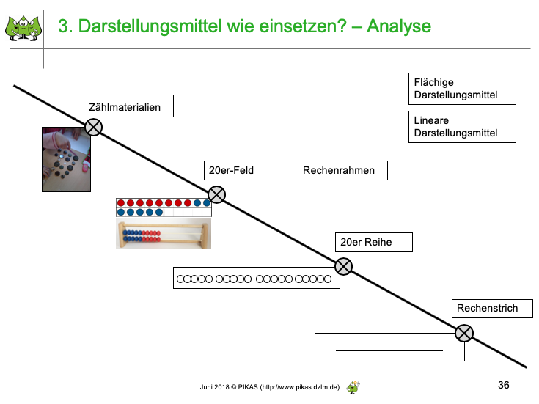  Folie 40  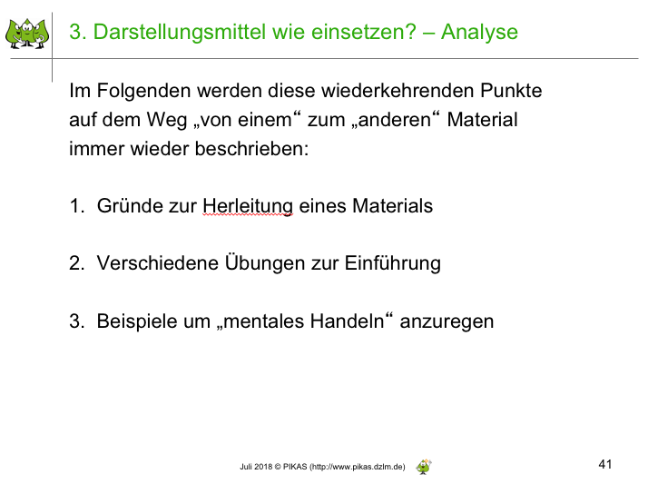  Folie 48  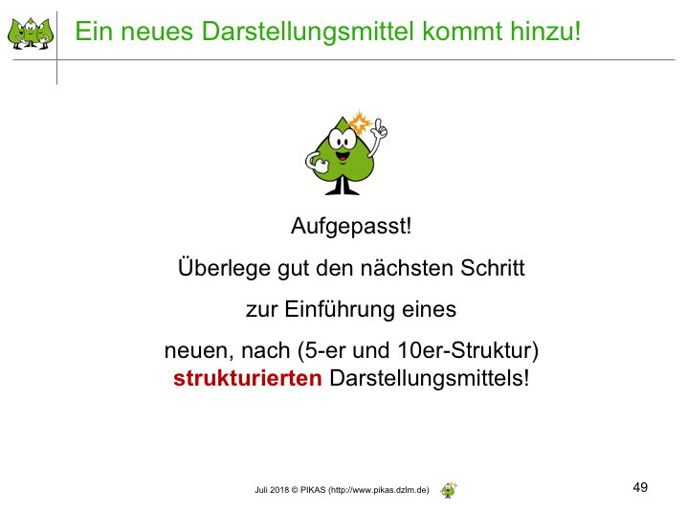  Folie 50  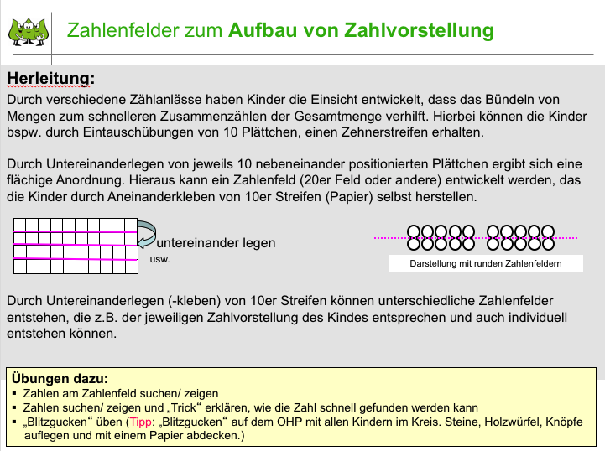  Folie 61  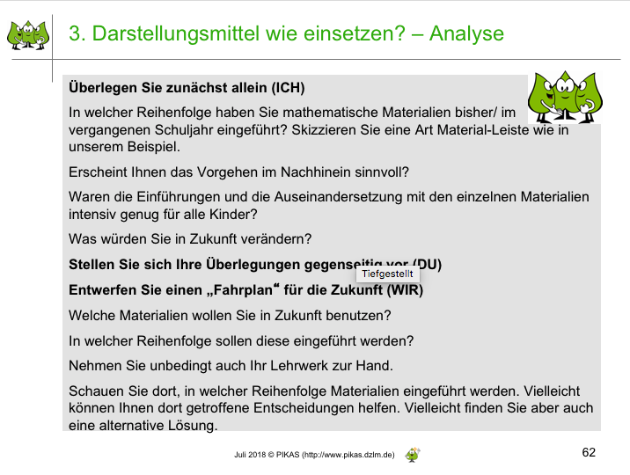
7‘ | Folien 63-66: T-G-Beziehung  Folie 63: In einer Schachtel liegen acht Würfeln (der Boden ist mit Sand gefüllt). Diese acht Würfel werden von der großen Schachtel in zwei kleinere Schachteln gefüllt, also die 8 wird in 3 und 5 zerlegt.  Die Gesamtmenge ist hier noch sichtbar durch die Abdrücke der Würfel im Sand: Die Zerlegung einer Menge in zwei Teilmengen ändert nichts an der Gesamtmenge.  Noch etwas anderes kann gezeigt werden „Ich nehme einen Würfel und lege ihn zu Dir. Haben wir beide zusammen jetzt noch genauso viele Würfel, wie in der großen Schachtel waren?“ Wird ein Würfel verschoben, ändert sich die Zerlegung, aber das Ganze bleibt gleich (kompensierende Mengenveränderung). Eine Veranschaulichung des Gesetzes der Konstanz der Summe, auf die die Rechenstrategie „gegensinniges verändern“ beruht (siehe Folie 38).  Folie 64:  Minou ist dabei einen 7er Streifen zu zerlegen bzw. zu zerschneiden.  „Zerlegen“ ist nicht Teil des täglichen Sprachgebrauchs, daher kann eine sprachliche Begleitung hilfreich sein: Vom Ganzen „7“ ausgehend, dieses zerlegen, Teile benennen und wieder zusammenführen: beide Teile „3 und 4“ zusammen ergeben das Ganze „7“. Zu beachten ist dabei auch, die Reversibilität, also das Zerlegen und wieder Zusammenfügen wirklich durchführen, denn die Kinder sehen beim Zerlegen oft nur noch die (zerlegten) Teilmengen und nicht mehr das Ganze.  Folie 65-66:  M stellt Schüttelboxen und Plättchen werfen als oft einzige Modelle in Schulbüchern für die Teile-Ganzes Beziehung vor.  M geht in der folgenden Folie auf weitere wichtige Unterrichtsaktivitäten zur Entwicklung der Teile-Ganzes Beziehung ein (Folie 66). | Folie 64  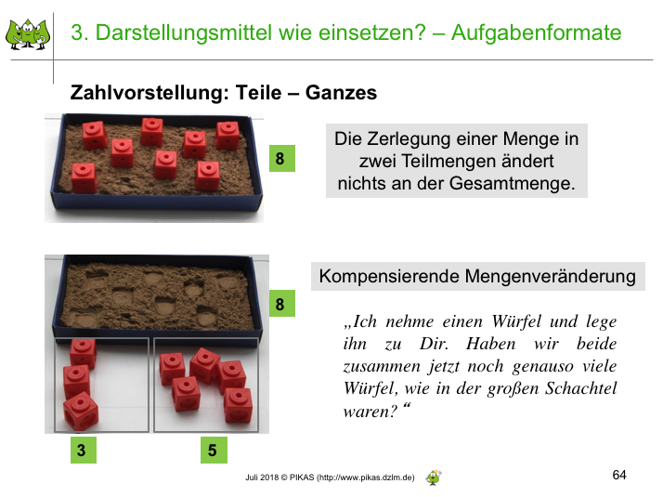  Folie 67  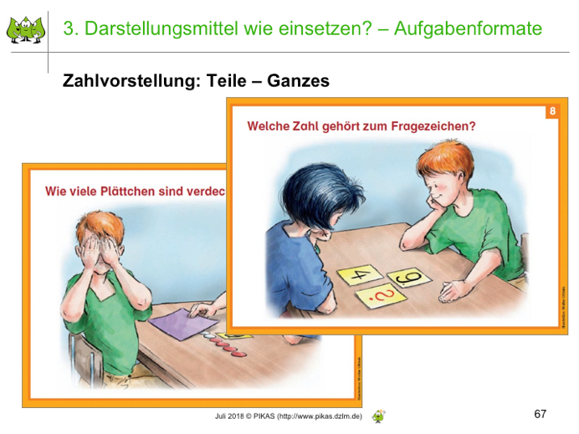
20‘ | Folien 67 -75: Relationale Beziehung  M gibt Definition: Anzahlen unterschiedlicher Mengen vergleichen (Folie 68)  Beispiel: „Im oberen Muster sind drei Punkte weniger bzw. im unteren Muster sind drei mehr“.  Folie 68:  Differenzmenge: Vergleichen von zwei Anzahlen in zwei Gläsern, hier Walnüsse.  Der Interviewausschnitt macht die sprachlichen Schwierigkeiten beim Verstehen und Ausdrücken der Relationalzahl deutlich: Die Kinder benennen konkrete Gesamtzahl bzw. eine einzelne Teilmenge, überlesen oder überhören „weniger“ oder „mehr“.  M erklärt, dass in diesem Fall konkrete Unterstützung wichtig ist.  Folie 69:  Das Spiel „hamstern“ wird als Spiel vorgestellt, das die Entwicklung der relationalen Beziehung unterstützt (siehe auch UM Haus 6).  M erklärt die Spielregeln.  Folie 71: Aktivität:  M erteilt den Arbeitsauftrag TN spielen „hamstern“ (Material: 1 Würfel pro Spielpaar, Wendeplättchen, Vergleichsraster/Spielplan.  M moderiert Erfahrungsaustausch über Ziel und möglichen Kompetenzaufbau bei diesem Spiel, verschiedene Schwierigkeitsstufen und Differenzierungen können diskutiert werden (siehe UM Haus 6, AB). Eine Diskussion über die Vorbereitung von Rechenstrategien kann angeregt werden. Die Bedeutung des handlungsbegleitenden Sprechens wird deutlich gemacht (dazu Folie 71).  Mit Folie 72 können AB zur Weiterarbeit nach der Einführung des Spiels vorgestellt werden.  Folie 73: Das Spiel „Bingo“ wird zum Kennenlernen gespielt. „Schreiben Sie die Zahlen zwischen 1 und 9 in ein Neunerfeld. Wer zuerst alle Zahlen in einer Reihe oder Spalte hat, ruft Bingo und hat gewonnen.“  TN fertigen Neunerfeld an (Käsekästchen) und notieren die entsprechenden Zahlen (von 1-9).  Video: An dieser Stelle kann ein Demonstrationsvideo eingebaut werden. Hierin wird deutlich, dass die Kinder das Fragemuster der Lehrerin „Welche Zahl ist um 1 größer/kleiner als…“ übernommen haben. Die Kinder haben Zahlenplättchen von 1-9 als Neunerfeld gelegt. Betül geht allerdings über diesen Zahlenraum hinaus. Die richtigen Fragen zu stellen, erfordert flexibles Denken und Konzentration. Dieses Spiel kann natürlich im Zahlenraum (z.B. 9 vorgegebene Zahlen im ZR bis 20, 100...), aber auch über die Relationalzahl erweitert werden, indem z.B. gefragt wird: „Welche Zahl ist um 10 größer als 2?“  Folie 74:  M stellt AB vor: Im Anschluss an das Spiel kann diese Übung mit mathematisch-symbolischen Darstellungen (ohne konkrete Mengen) das Verständnis für die relationale Beziehung vertiefen. Dazu legen die Kinder passende Zahlenkarten auf das AB in das vorgegebene Satzmuster ein (AB aus Verboom, Grundschule Mathematik 25, 2010)  Folie 75:  VERA Aufgabe 2011 des 3. Schuljahres wird vorgestellt, TN sollen schnell und spontan diese Aufgabe mündlich lösen.  M geht auf die sprachliche und mathematische Schwierigkeit dieser Aufgabe, die nach dem Teile-Ganzes und der Relationen Beziehung fragt, ein.  Folie 76:  Überleitung zum Abschluss mittels Gliederungsfolie. | Folie 68  Folie 71  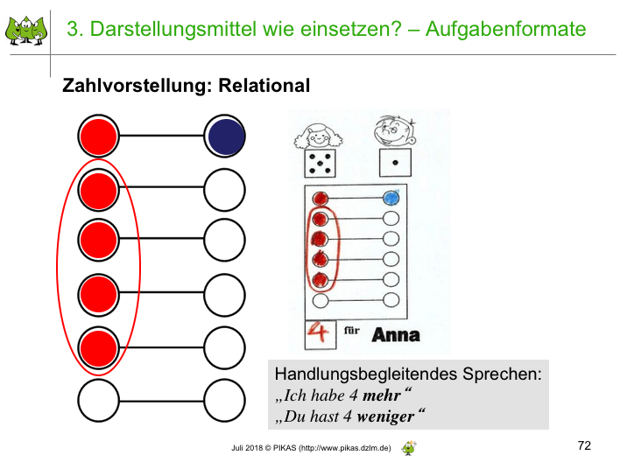  Folie 74  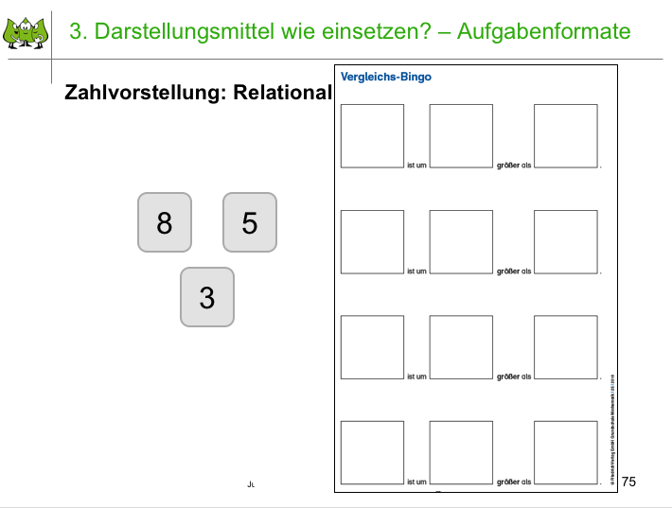
5‘ | Folie 77: Abschluss  M präsentiert ein Zitat von Gaidoschik: "Rechenschwache Kinder sind schwach im Rechnen, weil sie es (noch) nicht besser gelernt haben“  M weist darauf hin, dass grundsätzlich auch diese Kinder mathematisches Wissen nicht anders als andere Kinder erwerben.  M nennt ein Fazit, dass für alle Kinder gilt:  Für den aktuellen Mathematikunterricht an Grundschulen gilt es, tragfähige Vorstellungen von Zahlen aufzubauen, indem die drei Bausteine konsequent im Unterricht thematisiert werden: Bedeutungen von Zahlen, Beziehungen zwischen Zahlen und die Fähigkeit zum Darstellungswechsel!  Folie 78: Ausblick:  M weist darauf hin, dass Modul 3.1 nur den Aufbau von Zahlvorstellungen im ZR 20 fokussiert, es aber für ein umfassendes Zahlverständnis weitere Aspekte benötigt, die im folgenden Mathematikunterricht thematisiert werden müssen.  Dazu zählen insbesondere der Hunderter-/ Tausender- /Millionraum, negative Zahlen, Bruchzahlen, ....  An dieser Stelle kann M den Verweis auf Haus 2 geben, das sich mit anschlussfähigem Lernen befasst und insbesondere auch den Übergang zu den Sekundarstufen aufgreift. | Folie 77  